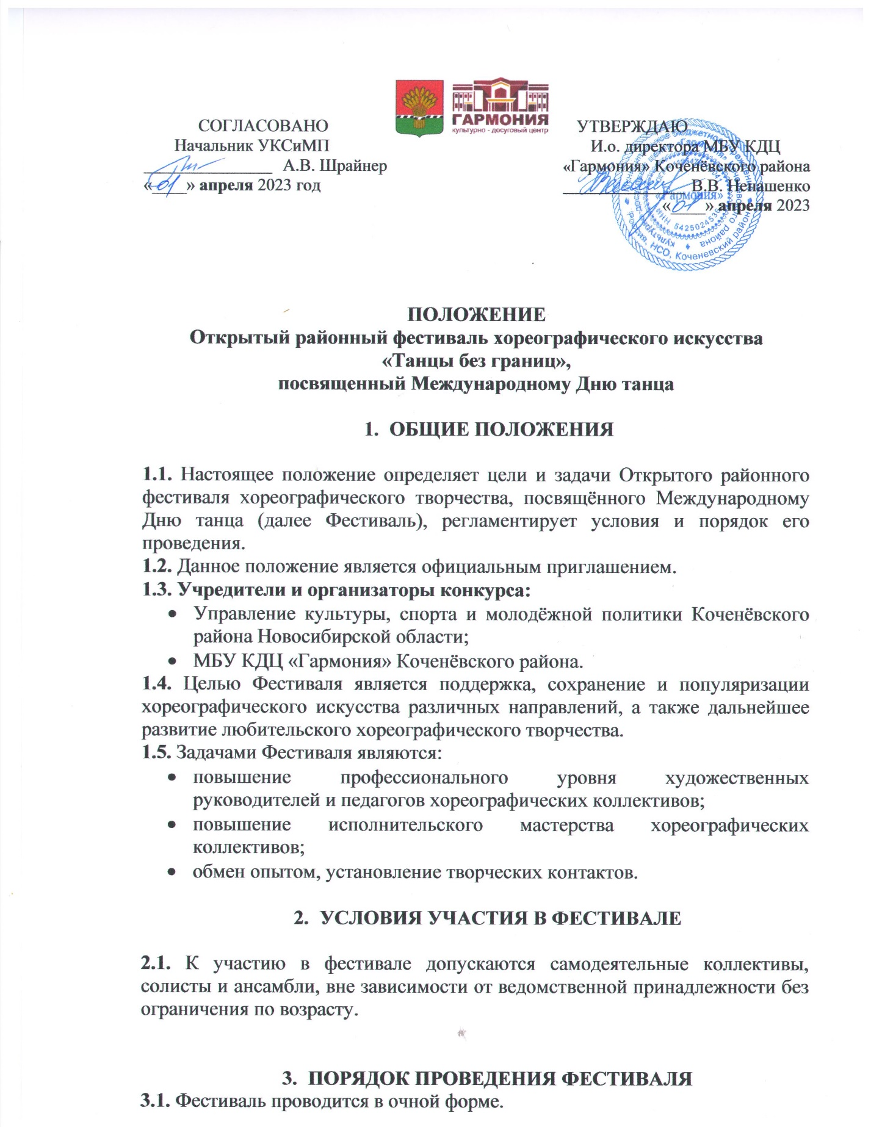

3.2. Номинации фестиваля:
«Народный танец». В номинации могут быть представлены танцы народов мира;
«Эстрадный танец». Данная номинация объединяет в себе такие направления, как детский танец, сюжетный танец, исторический танец и т.д.;
«Современная хореография». В данной номинации могут быть представлены такие направления современной хореографии, как джаз, модерн, R&B, контемп, хип-хоп и т.д.
3.3. Порядок приема заявок:
- Для участия в фестивале необходимо до «23» апреля 2023 года прислать на электронную почту metodgarmonia@gmail.com заявку (Приложение 1) с пометкой «Танцы без границ» в теме письма, а также фонограмму выступления;
- Неправильно оформленные заявки для участия в Фестивале к рассмотрению не принимаются.
3.4. Внимание! По решению Оргкомитета Фестиваля срок приема заявок может быть сокращен / продлен с обязательным уведомлением участников Фестиваля посредством размещения соответствующей информации в официальном сайте, в социальных сетях.

4. СРОКИ И МЕСТО ПРОВЕДЕНИЯ ФЕСТИВАЛЯ

4.1. Фестиваль проводится 29 апреля 2023 года с 10.00 в МБУ КДЦ «Гармония» Коченёвского района по адресу: село Прокудское, улица Совхозная 29, согласно программе Фестиваля.

5. НАГРАЖДЕНИЕ

5.1. Участники Фестиваля награждаются «Дипломом участника» Открытого районного фестиваля хореографического творчества, посвящённого Международному Дню танца.

6. ПРОГРАММА ФЕСТИВАЛЯ

10.00 – 12.00 – регистрация участников Фестиваля, размещение коллективов;
12.00 – 14.00 – открытие фестиваля, выступление участников;
14.00 – награждение участников Фестиваля, закрытие фестиваля.
7. ОСОБЫЕ УСЛОВИЯ

7.1. Все расходы за проезд и питание участников фестиваля, преподавателей, руководителей художественной самодеятельности и родителей осуществляются за счет направляющей стороны.
7.2. Направляя заявку, Участник соглашается с условиями Положения и даёт своё согласие на обработку своих персональных данных (или данных несовершеннолетнего), на публикацию (размещение) в информационно-телекоммуникационной сети «Интернет» видеозаписи выступления в соответствии с Федеральным законом от 27.07.2006 № 152-ФЗ «О персональных данных».
7.3. Время на репетицию в день проведения Фестиваля не предусмотрено. При наличии соответствующей возможности Оргкомитетом может быть предоставлено право на репетицию;
7.4. Организатор оставляет за собой право изменения регламента;
7.5. Участники Фестиваля осуществляют разгрузку, погрузку и монтаж необходимого реквизита самостоятельно;
7.6. Организаторы Фестиваля не предоставляют реквизит для выступления.

8. КОНТАКТЫ

8.1. Адрес организатора Конкурса: Новосибирская область, Коченевский район, с. Прокудское, ул. Совхозная, д. 29. МБУ КДЦ «Гармония»; e-mail: metodgarmonia@gmail.com;
8.2. Контактная информация: 89537929512 – Юнг Мария Валерьевна – художественный руководитель, 89538090999 – Варенцова Анастасия Владимировна – методист.

ПРИЛОЖЕНИЕ № 1

ЗАЯВКА
Открытый районный фестиваль хореографического искусства
«Танцы без границ»,
посвященный Международному Дню танца

1 | Название коллектива/ФИО солиста
2 | Название номера
3 | Продолжительность номера
4 | Номинация
5 | Возрастная категория
6 | Наименование учреждения, адрес
7 | Количество участников в коллективе
8 | Адрес электронной почты
9 | Номер телефона для связи с оргкомитетом

!!!Данные заявки будут использованы для оформления наградной документации!!!

